**Análisis de resultados reto 3**

Alejandra Melo -> req. 2

a.melo4@uniandes.edu.co

202021526

Obed Cobanzo

jo.cobanzo@uniandes.edu.co

201911749

Requerimiento 1

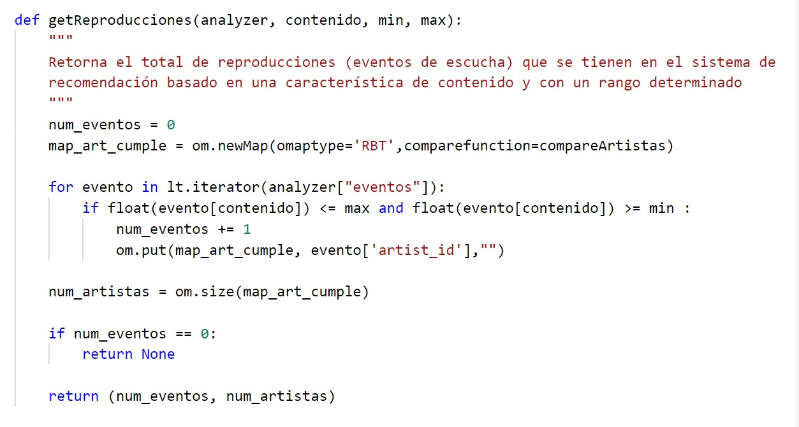

Complejidad temporal: O(N)

La complejidad en el peor caso es de N porque se haría comparación de todos los datos de eventos.

Complejidad de tiempo:

Complejidad de memoria:

Requerimiento 2

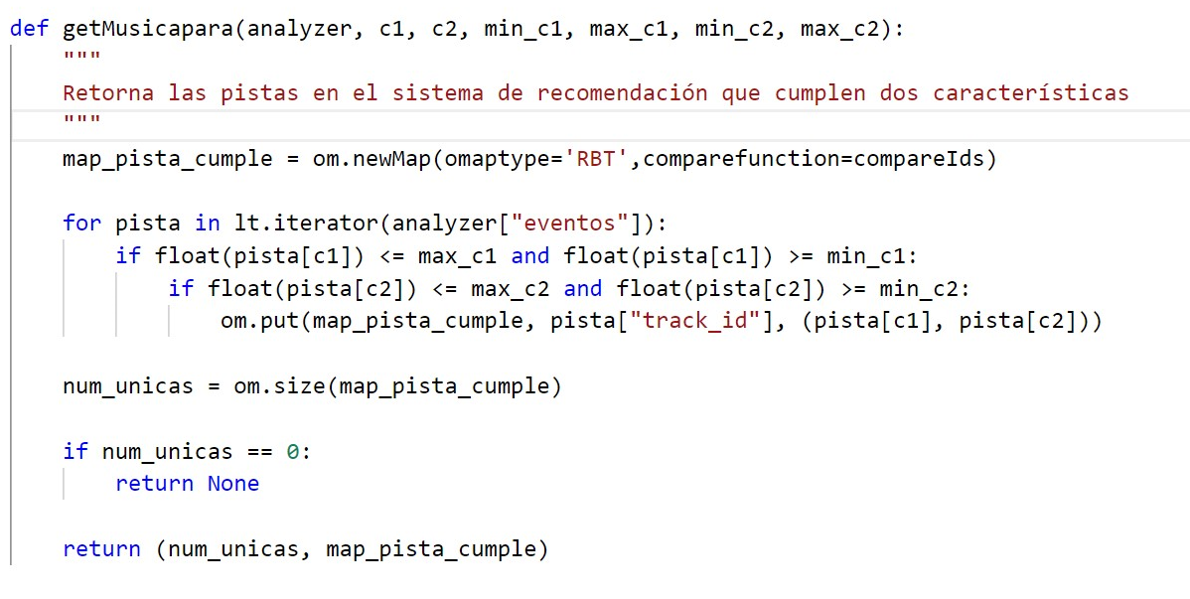

Complejidad temporal: O(N)

La complejidad en el peor caso es de N porque se haría comparación de todos los datos de eventos.

Complejidad de tiempo:

Complejidad de memoria:

Requerimiento 3

 Complejidad temporal: O(N)

La complejidad en el peor caso es de N porque se haría comparación de todos los datos de eventos.

Complejidad de tiempo:

Complejidad de memoria:

Requerimiento 4

Requerimiento 5